СОГЛАСОВАНО УТВЕРЖДАЮ
Руководитель УКМПСТ Администрации Директор МБУ «РДК «Дружба»
Усть-Абаканского муниципального района ______________Соколова Н.В.
Республики Хакасия __________Гудкова Е.В.

ПОЛОЖЕНИЕ
о проведении IV районного детско-юношеского фестиваля
патриотической песни
«О родине, о доблести, о славе»

1. Общие положения
1.1. IV Районный детско-юношеский фестиваль патриотической песни «О родине, о доблести, о славе» /далее Фестиваль/, посвящен празднованию 81-годовщины Победы в Великой Отечественной войне 1941–1945 годов.
1.2. Организатор Фестиваля: МБУ «РДК «Дружба».
1.3. Этапы проведения:
1 этап – отборочный, проводится в формате «онлайн», с 01.04.2026г. по 21.04.2026г.
2 этап – фестивальный, проводится 06 мая 2026 года, в 12 ⁰⁰ час.
1.4. Место проведения: р.п. Усть-Абакан, МБУ РДК «Дружба», ул. Октябрьская, 17б, МБУ «РДК «Дружба».

2. Цель и задачи Фестиваля
2.1. Цель Фестиваля - поддержка и развитие детского и юношеского музыкального творчества, поднятие исторического самосознания детей, приобщение детей к культурным ценностям.
2.2. Задачи фестиваля:
- формирование у детей и юношества чувства гордости за свое Отечество и его защитников;
- воспитание художественного и эстетического вкуса на основе
лучших традиций национального песенного творчества;
- выявление и поддержка творчески одаренных детей;
- установление контактов между творческими коллективами, обмен опытом работы.

3. Условие участия в Фестивале
3.1. В Фестивале могут принимать участие воспитанники дошкольных учреждений, учащиеся образовательных учреждений, детские, юношеские вокальные коллективы и солисты культурно-досуговых учреждений района.
Возрастные категории:
- 1 категория – 5–7 лет
- 2 категория – 8–11 лет
- 3 категория – 12–15 лет
- 4 категория– 16–18 лет

3.2. Участники представляют песни, соответствующие тематике Фестиваля:

- Песни об истории России;
- Песни о родном крае, малой родине;
- Песни о защитниках Отечества;

3.3. Произведения исполняются:
- a' capella (живым звуком);
- под фонограмму (-);
- с живым музыкальным сопровождением.

3.4. Солисты и вокальные коллективы исполняют по 1 произведению, приветствуется инсценировка песни.
3.5. Для выступления допускаются только «минусовые» фонограммы, исполнение под фонограмму «караоке» не допускается. Фонограммы предоставляются в формате mp 3.
3.6. Фестиваль проводится в два этапа:
1 этап – отборочный. Проводится в формате ОНЛАЙН. Для участия в отборочном туре необходимо отправить заявку и видеозапись номера, в срок до 21 апреля 2026 г. 15:00. (приложение №1) на e-mail: rdkdrujba2010@mail.ru с пометкой «ПОЮ О …». За участие в отборочном туре выдача дипломов и благодарностей не предусмотрена.
Внимание!
- Для вашего и нашего удобства просьба файлы с видеозаписями номеров архивировать (как это сделать вы можете посмотреть в Приложении № 2)
- Заявки и видеоматериалы, поступившие позднее 21 апреля 2026г. 15:00 час. не принимаются.
- Заявки и видеоматериалы принимаются ОДНИМ письмом, заявка и работа, отправленные в разных письмах не принимаются!
- Результаты отборочного тура отправляются 27.04.2026 г. на почту указанную в заявке
2 этап – фестивальный. По итогам отборочного этапа будет сформирована конкурсная программа финала. Финал и церемония награждения состоятся 06 мая в 12:00 часов. Фонограммы и мультимедиа, прошедших участников в финал конкурса необходимо предоставить не позднее 30 апреля 15:00! Мультимедийное сопровождение принимается только в формате MP4.
3.7. Определение последовательности выступлений коллективов и исполнителей
проводится оргкомитетом фестиваля.
4. Порядок определения победителей фестиваля
4.1. С целью определения победителей фестиваля создается жюри, состав которого формируется из компетентных специалистов и утверждается Оргкомитетом фестиваля.
4.2. Жюри оценивает выступление участников фестиваля по 10–бальной системе по следующим критериям:
- Соответствие репертуара тематике фестиваля;
- Исполнительское мастерство;
- Сценическая культура;
- Артистизм, эмоциональное воздействие.

4.3. По итогам Фестиваля жюри определяет победителей и присваивает звания:
- Гран – При фестиваля;
- Дипломант фестиваля (1, 2,3 степень).

4.4. Жюри имеет право:

Не присуждать Гран - При;
Присуждать не все призовые места;
Отметить отдельных участников, показавших интересные творческие работы.

5. Организационные вопросы
5.1. Положение о проведении фестиваля размещается на сайте МБУ РДК «Дружба», рассылается в учреждения по электронной почте.
5.2. Фестиваль проводится по ЦП «Культура», подпрограмма «Искусство».
Власов Ю. Ю., 2-17-65, (с 9:00 – 15:00)

Приложение 1
ЗАЯВКА-АНКЕТА
на участие в районном детско-юношеском фестивале патриотической песни
«О родине, о доблести, о славе»

Территория
Организация,
направляющая участников
ФИО участника (ов) (полностью, разборчиво)
Название коллектива (количество человек)
Руководитель (ФИО) – полностью
Название произведения с указанием авторов слов и музыки
Хронометраж песни
Возрастная группа
Контактный телефон,
e – mail
Необходимое
оборудование

Приложение № 2

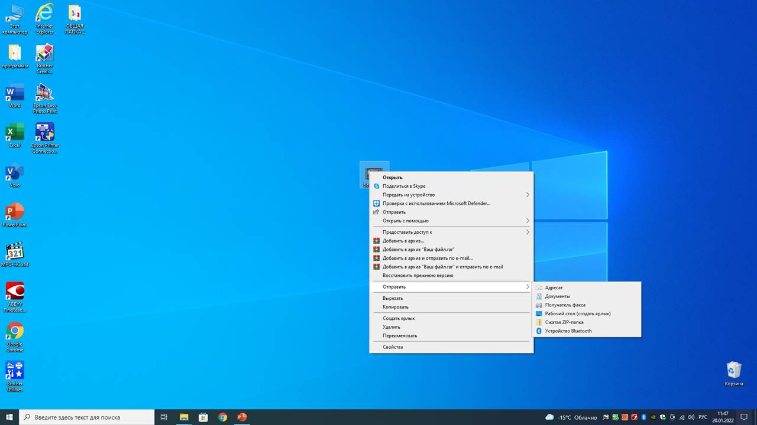
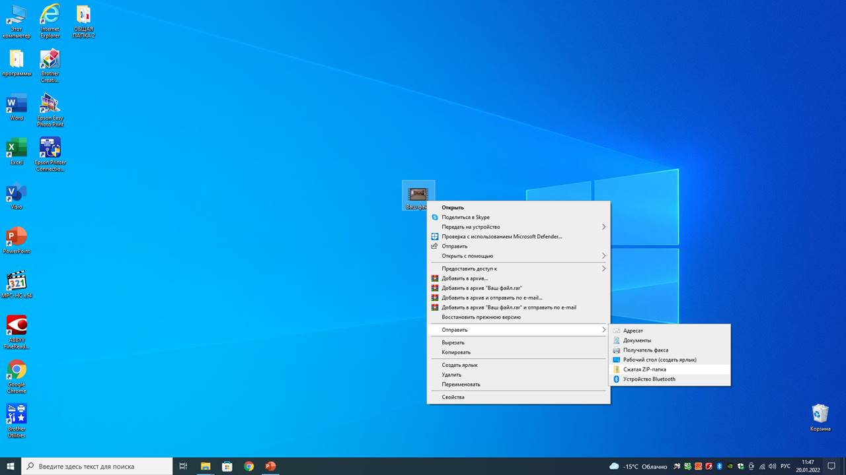
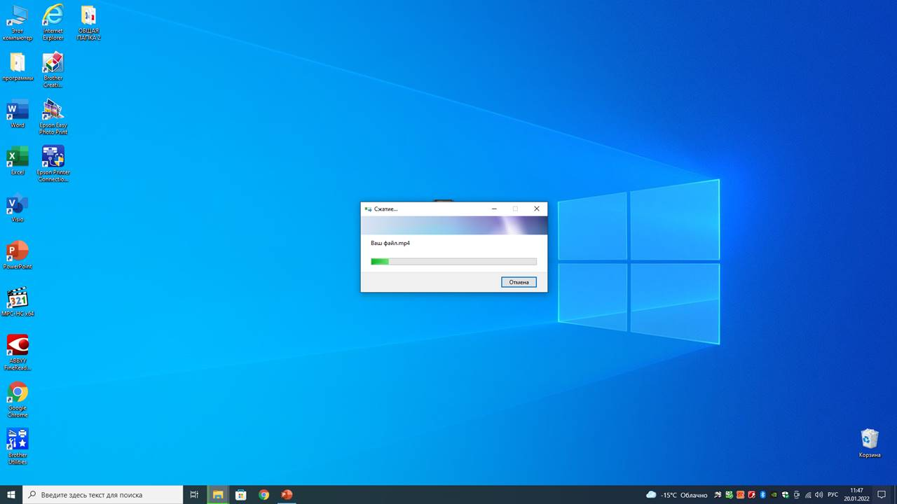
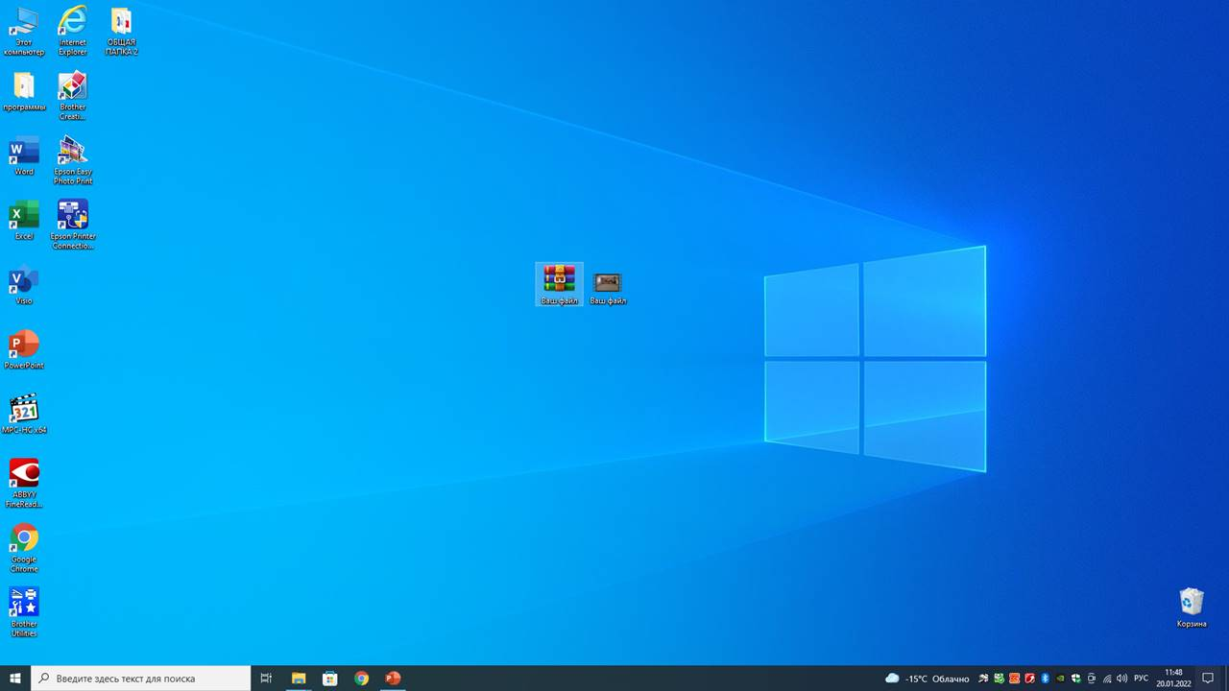
Шаг 5. Отлично! Ваш файл заархивирован. Отправляйте его, как обычно отправляете файлы. Спасибо, что сделали это!
Шаг 4. Дождитесь, пока выполнится сжатие вашего файла.
Шаг 3. Из выпадающего меню выберите пункт
«Сжатая ZIP-папка», кликните на него.
Шаг 1. Выберите файл и переименуйте его согласно требованиям положения
Шаг 2. Нажмите на ваш файл правой кнопкой мыши. Выберите строку «Отправить»

